实验四 组合逻辑电路分析
一、实验目的
1. 掌握组合逻辑电路的功能测试。
2. 学会组合逻辑电路分析方法。
二、实验仪器及材料
1、仪器设备：数字万用表、数字电路实验箱
2、器件：74LS00 二输入端四与非门 3片
三、预习要求
1. 预习组合逻辑电路的分析方法。
2. 熟悉所用集成电路的引脚排列及用途。
四、实验内容及步骤
实验前按数字电路实验箱使用说明书先检查电源是否正常，然后选择实验用的集成块芯片插入实验箱中对应的IC座，按自己设计的实验接线图接好连线。注意集成块芯片不能插反。线接好后经实验指导教师检查无误方可通电实验。实验中改动接线须先断开电源，接好线后再通电实验。
1. 组合逻辑电路功能测试
（1）用2片74LS00组成图4.1所示逻辑电路。为便于接线和检查，在图中要注明芯片编号及各引脚对应的编号。
（2）先按图3.1写出Y2的逻辑表达式并化简。
（3）图中A、B、C接逻辑开关，Y1，Y2接发光管电平显示。
（4）按表4.1要求，改变A、B、C输入的状态，填表写出Y1，Y2的输出状态。
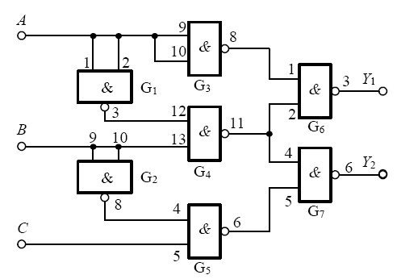
（5）将运算结果与实验结果进行比较。

图 4.1
2. 组合逻辑电路功能测试
（1）写出图4.2电路的逻辑表达式。
（2）根据逻辑表达式列真值表。
（3）根据真值表画出逻辑函数S₁ C₁的卡诺图。
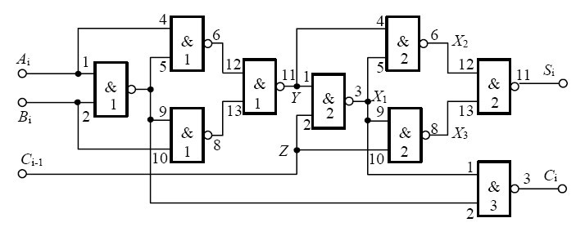

图4.2

（4）填写表4.2各点状态
（5）按原理图选择与非门并接线进行测试，记录测试结果，并与上表进行比较看逻辑功能是否一致。

江西师范大学计算机信息工程学院学生实验报告

专业:_24级计算机科学与技术 _ 姓名_: 曾梓豪_ _学号:_202426201063_ __ 日期: _2024.11.4_
课程名称 | 数字逻辑 | 实验室名称 | 先骕楼4607
实验名称 | 实验四 组合逻辑电路分析
指导教师 |  | 成绩
实验原理、目的：
原理：
通过与非门的组合，通过开关输入A和B，以及观察上一个进位Ci的输出输入Ci-1，实现了二进制和 Si​ 和进位 Ci的输出，实现了一个全加器的功能。这种设计是利用与非门实现全加器的一个示例，表明只使用与非门就可以构造出复杂的数字电路。

实验和内容：
- 按各步聚记录实验数据。
表4.1
输入 |  |  | 输出
A | B | C | Y1 | Y2
0  0  0  1  1  1  1  0 | 0  0  1  1  1  0  0  1 | 0  1  1  1  0  0  1  0 | 0  0  1  1  1  1  1  1 | 0  1  1  0  0  0  1  1
表4.2
A₁ | B₁ | C₁₋₁ | Y | Z | X₁ | X₂ | X₃ | S₁ | C₁
0 | 0 | 0 | 0 | 0 | 1 | 1 | 1 | 0 | 0
0 | 1 | 0 | 1 | 0 | 1 | 0 | 1 | 1 | 0
1 | 0 | 0 | 1 | 0 | 1 | 0 | 1 | 1 | 0
1 | 1 | 0 | 0 | 0 | 1 | 1 | 1 | 0 | 1
0 | 0 | 1 | 0 | 1 | 1 | 1 | 0 | 1 | 0
0 | 1 | 1 | 1 | 1 | 0 | 1 | 1 | 0 | 1
1 | 0 | 1 | 1 | 1 | 0 | 1 | 1 | 0 | 1
1 | 1 | 1 | 0 | 1 | 1 | 1 | 0 | 1 | 1

2．先按图4.1写出Y1、Y2的逻辑表达式并化简。
3. 写出图4.2电路的逻辑表达式。根据卡诺图写出S₁、 C₁的化简后表达式并画出电路图。
（写在这页背面）
4-1
Y₁ （化简后）= A + B
Y₂ （化简后）=

Y = A‌⊕B Z = C
X₁ = X₂ =  X₃ = 
卡诺图：
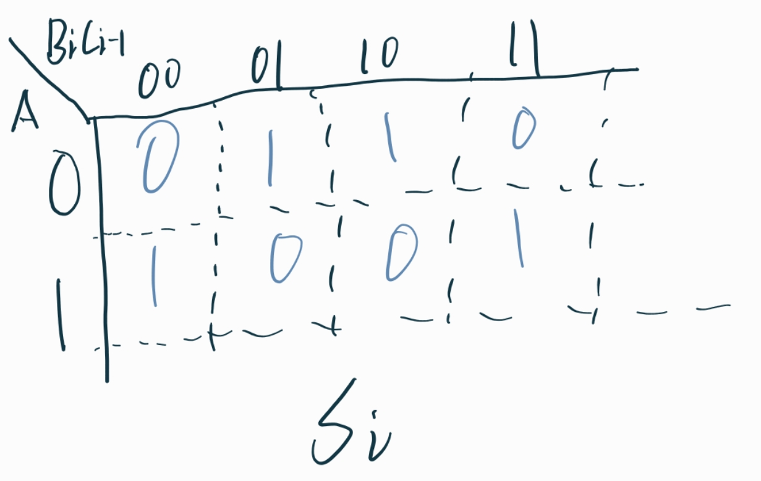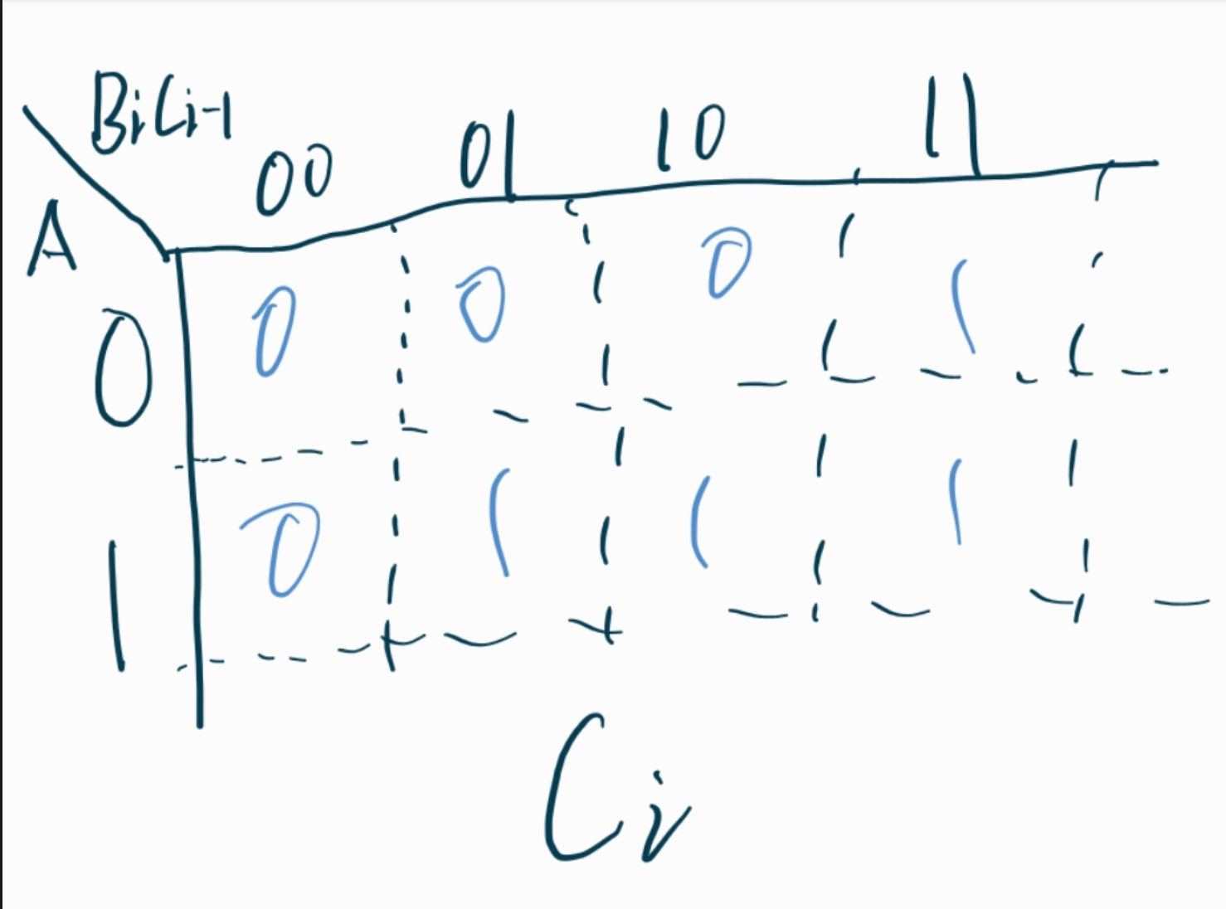

S_{i} （化简后）= 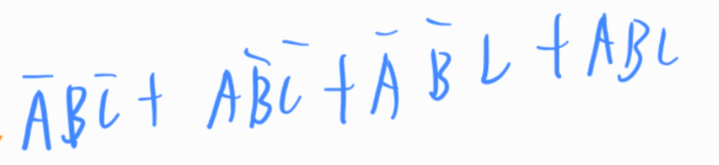
C_{i} （化简后）=BC+AC+AB
电路图（化简后）：
